отчёта по первой лабораторной работе

Операционные системы

АДОЛЕ ФЕЙТ

Содержание

# Цель работы

Приобретение практических навыков взаимодействия пользователя с системой посредством командной строки.

# Задание

1. Определите полное имя вашего домашнего каталога. Далее относительно этого каталога будут выполняться последующие упражнения.
2. Выполните следующие действия:

* 2.1. Перейдите в каталог /tmp.
* 2.2. Выведите на экран содержимое каталога /tmp. Для этого используйте ко- манду ls с различными опциями. Поясните разницу в выводимой на экран информации.
* 2.3. Определите, есть ли в каталоге /var/spool подкаталог с именем cron?
* 2.4. Перейдите в Ваш домашний каталог и выведите на экран его содержимое. Определите, кто является владельцем файлов и подкаталогов?

1. Выполните следующие действия:

* 3.1. В домашнем каталоге создайте новый каталог с именем newdir.
* 3.2. В каталоге ~/newdir создайте новый каталог с именем morefun.
* 3.3. В домашнем каталоге создайте одной командой три новых каталога с име- нами letters, memos, misk. Затем удалите эти каталоги одной командой.
* 3.4. Попробуйте удалить ранее созданный каталог ~/newdir командой rm. Про- верьте, был ли каталог удалён.
* 3.5. Удалите каталог ~/newdir/morefun из домашнего каталога. Проверьте, был ли каталог удалён.

1. С помощью команды man определите, какую опцию команды ls нужно исполь- зовать для просмотра содержимое не только указанного каталога, но и подката- логов, входящих в него.
2. С помощью команды man определите набор опций команды ls, позволяющий от- сортировать по времени последнего изменения выводимый список содержимого каталога с развёрнутым описанием файлов.
3. Используйте команду man для просмотра описания следующих команд: cd, pwd, mkdir, rmdir, rm. Поясните основные опции этих команд.
4. Используя информацию, полученную при помощи команды history, выполните модификацию и исполнение нескольких команд из буфера команд.

# Выполнение лабораторной работы

1. Имя моего каталога с помощью команды *pwd*

Имя каталога

Имя каталога

1. Выполнилa следующие действия:

2.1 Перешелa в /tmp и вывелa на экран содержимое каталога /tmp. - с командой -ls

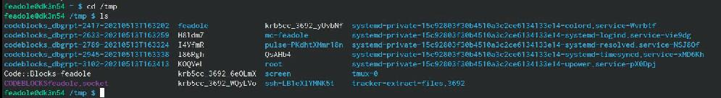

Команда ls

* с командой -ls -a

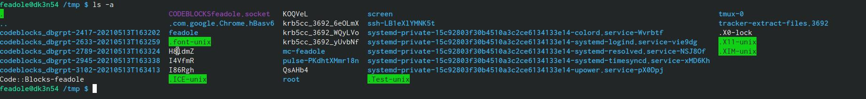

Команда ls -a

* с командой -ls -l

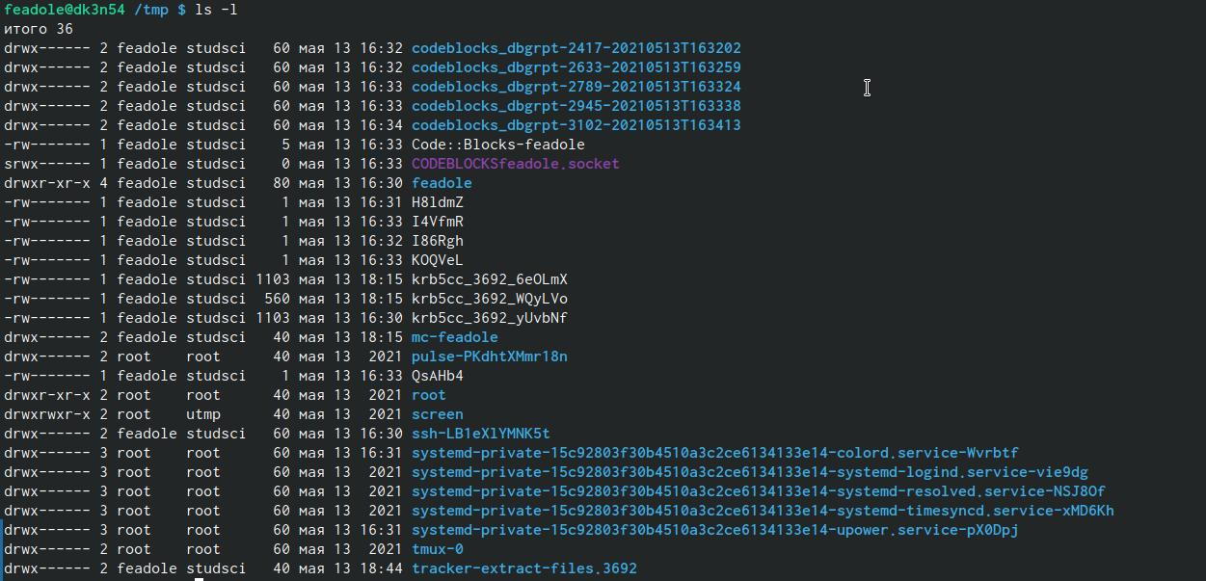

Команда ls -l

2.2 Да, в каталоге /var/spool есть подкаталог с именем cron.

Каталог var

Каталог var

2.3 Домашний каталог и его содержимое.



дом. кат.

1. Выполнил следующие действия:

3.1 Создал новый каталог с именем newdir

нов. кат.

нов. кат.

3.2 Создал новый каталог с именем morefun в ~/newdir

3.3 Создал одной командой три новых каталога с именами letters , memos , misk и удалил эти каталоги

3.4 Нет, каталог не удалён.

3.5 Нет, каталог не удалён.

Проблема в том, что мы не можем удалить каталог только с комадой *rmdir*, но ещё добавить *-r*.

1. Команда ls для просмотра содержимое не только указанного каталога, но и подкаталогов, входящих в него, с помощью man.
2. Команда ls, позволяющий отсортировать по времени последнего изменения выводимый список содержимого каталога с развёрнутым описанием файлов с помощью man
3. Команда man для cd , pwd , mkdir , rmdir , rm.

* cd
* pwd
* mkdir
* rmdir
* rm

1. Команда history

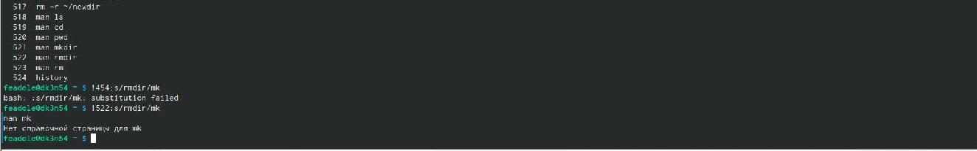

команда history

# Выводы

Приобрела практических навыков взаимодействия пользователя с системой посредством командной строки. Закрепила исполльзование наиболее распространенных команд.

## Контрольные вопросы

1. Командная строка является программной оболочкой позволяющей в текстовом виде вводить компьютеру различные команды.
2. Aбсолютный путь к текущему каталогу можно определить с помощью команды pwd.
3. При помощи команды ls и опции -F можно определить только тип файлов и их имена в текущем каталоге.
4. Некоторые файлы в операционной системе скрыты от просмотра и обычно используются для настройки рабочей среды. Имена таких файлов начинаются с точки. Для того, чтобы отобразить имена скрытых файлов, необходимо использовать команду ls с опцией -a.
5. Команда rm используется для удаления файлов и/или каталогов.
6. Команда history выводит список ранее выполненных команд.
7. Можно модифицировать команду из выведенного на экран списка при помощи следующей конструкции: !:s// Пример: !3:s/a/F
8. «;». Если требуется выполнить последовательно несколько команд, записанный в одной строке, то для этого используется символ точка с запятой Пример: cd; ls
9. Экранирование символов — замена в тексте управляющих символов на соответствующие текстовые подстановки. Если в встречаются специальные символы (типа «.», «/», «*» и т.д.), надо перед ними поставить символ экранирования  (обратный слэш).
10. Чтобы вывести на экран подробную информацию о файлах и каталогах, необ- ходимо использовать опцию l. При этом о каждом файле и каталоге будет выведена следующая информация: – тип файла, – право доступа, – число ссылок, – владелец, – размер, – дата последней ревизии, – имя файла или каталога.
11. Относительный путь представляет собой путь по отношению к текущему рабочему каталогу пользователя или активных приложений. Используется в команде cd.
12. Команда man используется для просмотра (оперативная помощь) в диалоговом режиме руководства (manual) по основным командам операционной системы типа Linux.
13. TAb служит для автоматического дополнения вводимых команд.